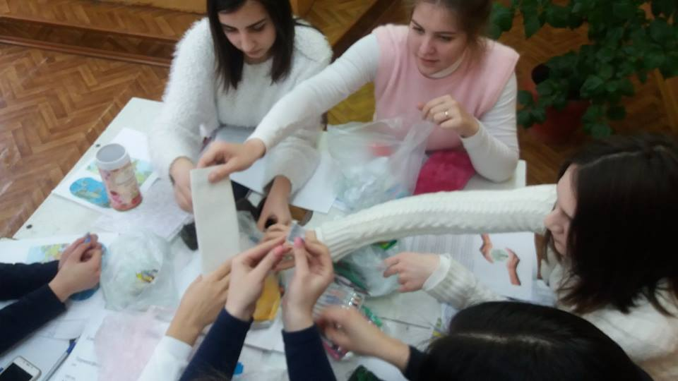
27 лютого 2018 року в Комунальному закладі освіти «Спеціалізована середня загальноосвітня школа №142 еколого-економічного профілю» Дніпровської міської ради для вчителів хімії, біології закладів загальної середньої освіти міста та представників закладів з екологічним профілем навчання проведено семінар – практикум за темою «Наскрізне екологічне навчання та виховання».
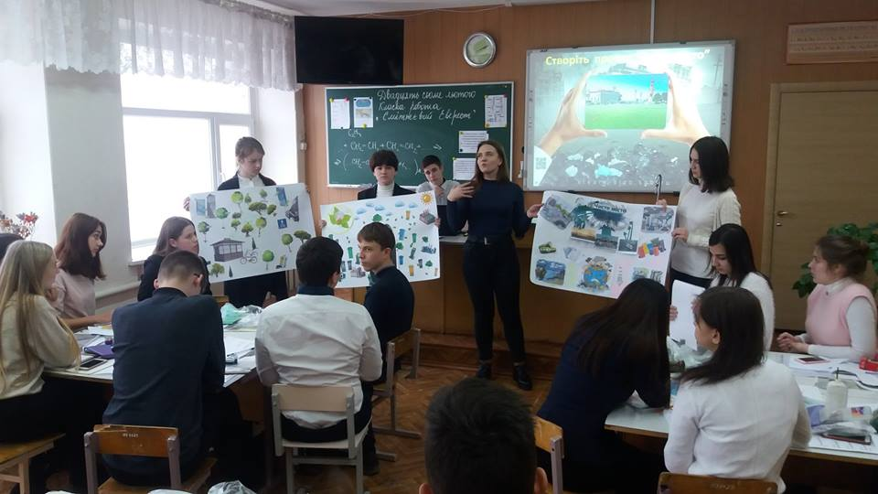
Детальніше…
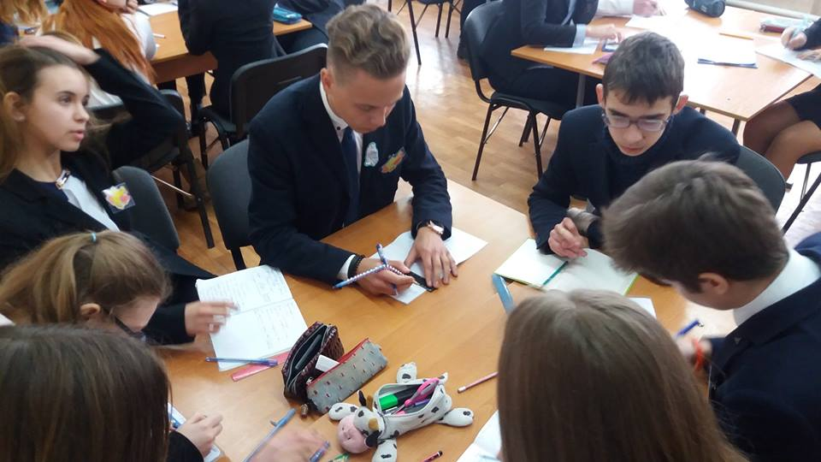
На семінарі – практикумі йшлося про те, що система безперервної екологічної освіти та виховання будується та розвивається на основі чинних державних законів України, Національної доктрини розвитку освіти України ХХІ ст.
Домінуючим напрямком Концепції екологічної освіти є реалізація кардинального реформування підготовки вчителя до організації навчально-виховного процесу з екології.
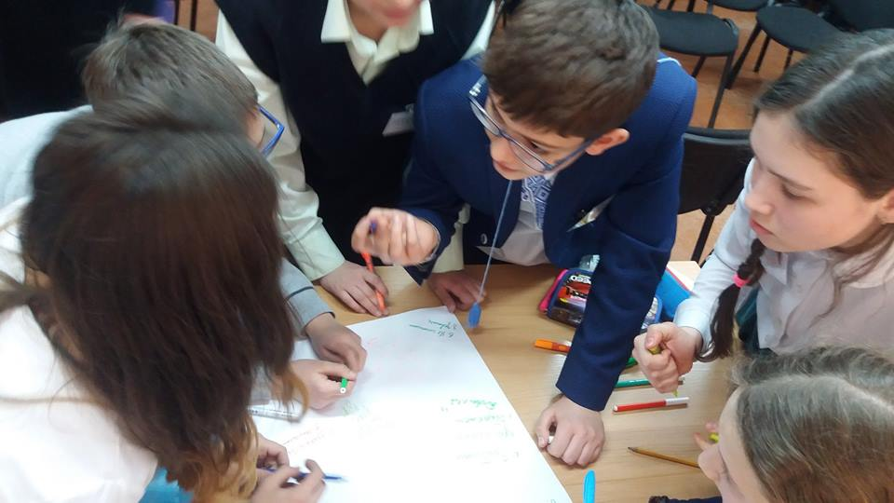
В оновлених навчальних програмах окреслено наскрізні змістові лінії навчальних предметів.
Наскрізні змістові лінії спільні для всіх навчальних предметів, є засобом інтеграції навчального змісту яких забезпечує формування ціннісних і світоглядних орієнтацій учня.
Змістова лінія «Екологічна безпека та сталий розвиток» націлена на формування в учнів соціальної активності, відповідальності та екологічної свідомості, готовності брати участь у вирішенні питань збереження довкілля й розвитку суспільства, усвідомлення важливості сталого розвитку для майбутніх поколінь.
Під час семінару – практикуму педагогічний колектив закладу середньої освіти №142 довів, що ефективність екологічної освіті залежать від ряду факторів, серед яких головним є вибір педагогічних технологій, методів та прийомів. Це стало основним контекстом зустрічі педагогів.

